**02.OPERAZIONI SUI VETTORI**

* **ADDIZIONE:**

Dati due vettori **u** ={x, y, z} e **v** = {x, y, z}

**u + v** = (Ux + Vx), (Uy + Vy), (Uz + Vz)

In breve, si sommano i componenti sullo **stesso asse.**

* **SOTTRAZIONE**

Dati due vettori **u** ={x, y, z} e **v** = {x, y, z}

**u + (-v)** = (Ux + -Vx), (Uy + -Vy), (Uz + -Vz)

effettuiamo la somma con un vettore negato. Negare un vettore vuol dire invertirne la direzione, e sommando una direzione positiva con una negativa si ottiene un **accorciamento.**

* **MOLTIPLICAZIONE**

Dato un vettore **u** ={x, y, z} e un **numero reale** **K**

**u x K** = (Ux K) (Uy K) (Uz K)

ogni componente viene moltiplicato con un numero. Genera un nuovo vettore.

* **CALCOLO MAGNITUDINE**

Dato un vettore **u** ={x, y, z} applichiamo il **Teorema di Pitagora**

**||u||** = 

Nota che qualsiasi risultato proveniente dal teorema è sempre sotto radice quadrata. Quindi il valore di ||u|| è **√x** dove x è il risultato.

* **NORMALIZZAZIONE VETTORE SINGOLO**

un vettore **u** è normalizzato solo se la sua magnitudine è **1**

dato un vettore **u** ={x, y, z} e averne ricavato la magnitudine, la normalizzazione di esso è:

**||û||** =

Dividiamo la lunghezza del vettore per sé stesso, ritornando un vettore normalizzato.

* **PRODOTTO SCALARE (dot product)**

Dati due vettori **u** ={x, y, z} e **v** ={x, y, z}

**u • v** = (Ux Vx) + (Uy Vy) + (Uz Vz)

E la **somma delle moltiplicazioni** tra i componenti. Genera un solo numero.

* **PRODOTTO VETTORIALE (cross product)**

Solo per vettori 3D, dati due vettori u = ($u^{x}, u^{y}, u^{z}$) e v = ($v^{x}, v^{y}, v^{z}$)

**u x v** = (${(u}^{x}v^{y}-u^{y}v^{x}), {(u}^{y}v^{z}-u^{z}v^{y}), (u^{x}v^{z}-u^{z}v^{x}))$

Spiegazione:

Moltiplichiamo i componenti dei due vettori su due assi diversi, il risultato viene sottratto alla stessa moltiplicazione ma invertita sugli assi.

Questo genera un nuovo vettore 3D **w** ortogonale sia su V che su U.

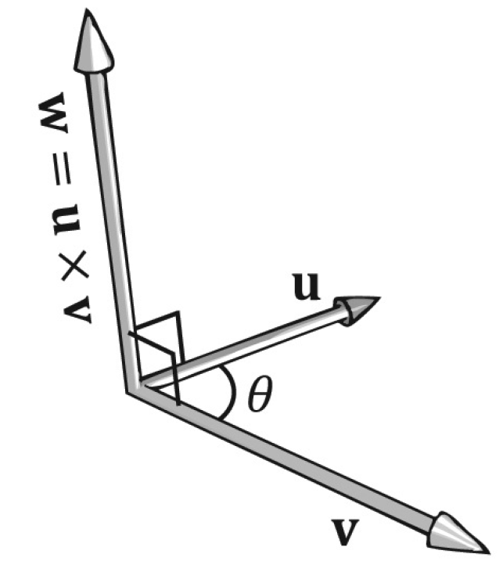

Utile per avere un terzo asse con tre coordinate.

NOTA: L’operazione NON è **commutativa.**

**u x v** è diverso da **v x u**

Per controllare se il nuovo vettore è ortogonale, effettuiamo il prodotto scalare tra u e v, se il risultato è 0 allora è ortogonale.